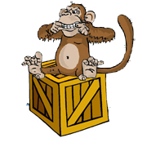 | on /on/ - na  The monkey is on the box. (vzorová veta)  Opica je na krabici.

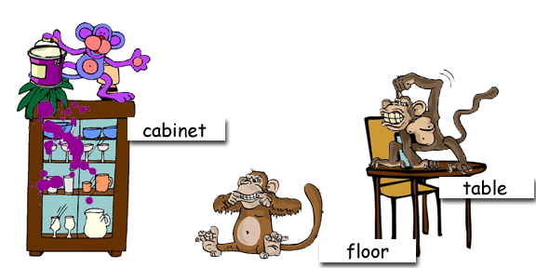

Where are the monkeys? /we(ə)r a:r zə manki:z/ Kde sú opice?

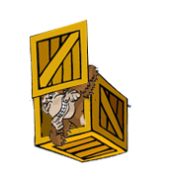 | in /in/- v  The monkey is in the box.  Opica je v krabici.

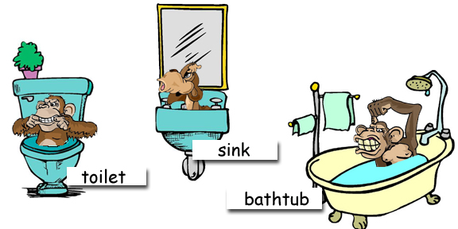

Where are the monkeys?
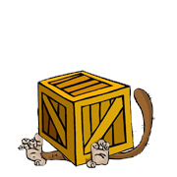 | Under/andr/ - pod  The monkey is under the box.
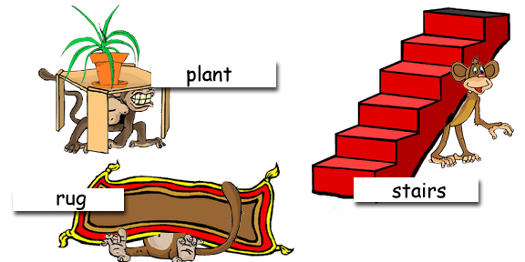

Where are the monkeys?

Ahojte kamaráti,
vety do prázdnych riadkov doplňte podľa vzorových viet na každom pracovnom liste.Nezabudnite na člen THE!!!
the cabinet /kabinet/ - skriňa
the floor /flo:/ - podlaha,dlážka
the table /teibl/ - stôl
the toilet /toilet/- wc
the sink/sink/ - umývadlo
the bathtab/ba:thtab/ - vaňa
the plant/pla:nt/ rastlinka
the rug/rag/- koberec
the stairs/sterz/- schody

